

**Índice de Contenidos**

Información del proyecto 2

Datos 2

Patrocinadores 2

Gerente de Proyecto 2

Lista de Interesados (stakeholders) 2

Descripción del proyecto 3

Objetivos de Negocio 3

Justificación del proyecto – Contexto 3

Problema-Necesidad 4

Requerimientos de alto nivel del Proyecto 5

Descripción del Proyecto 6

Análisis Propuesta inicial (Diagnóstico de Alcances) 6

Redefinición de propuesta de entrada en base al Proyecto 6

Objetivo del proyecto 7

Alcances del proyecto 7

Objetivos del desarrollo 8

Descripción de la solución 8

Descripción del sistema ideado en base a los requerimientos y visión del Proyecto 8

Alcances del Producto - Premisas y restricciones 9

Especificaciones técnicas de las herramientas de desarrollo 10

Tipo de Infraestructura de Hardware y Sistemas de implementación y/o servicios a utilizar 11

Organización del equipo Proyecto 12

Hitos principales del Proyecto 12

Requisitos de aprobación de propuesta de entrada del proyecto 13

Aprobaciones y control de cambios 13

**Información del proyecto**

Datos

|  | Empresa / Organización | DotPag |
| --- | --- | --- |
| Nombre del Proyecto | Migración de sistema EcoMarket SPA |
| Fecha de inicio/fin |  |
| Cliente | EcoMarket SPA |
| Patrocinador principal | Francisco Velada |
| Jefe de Proyecto | Vicente La Spina |

Patrocinadores

| **Nombre** | **Cargo** | **Departamento / División** |
| --- | --- | --- |
| Francisco Velada | Dueño de EcoMarket | Gerencia |

Gerente de Proyecto

| **Nombre** | **Cargo** | **Departamento / División** |
| --- | --- | --- |
| Vicente La Spina | Gerente de proyectos | Informática |

Lista de Interesados (stakeholders)

| **Nombre** | **Tipo** | **Cargo** | **Departamento / División** |
| --- | --- | --- | --- |
| Francisco Velada | Cliente | Dueño EcoMarket SPA | Gerencia |
| Miguel Devia | Cliente | Encargado de sistemas | Administración |
| Miguel Castillo | Cliente | Encargado de Base de Datos | Informática |
| Ariel Salinas | Cliente | Gerente de Tienda | Gerencia |

**Descripción del proyecto**

Objetivos de Negocio

| La migración del sistema es el objetivo principal de negocio, para cumplir con el objetivo se operarán tecnologías como Java Springboot para la creación de APIs REST, MySQL como motor de base de datos relacional, Docker para contener servicios sin usar maquinas virtuales, y un API Gateway para gestionar la comunicación entre los componentes.  Sabiendo los problemas que conlleva tener un sistema monolítico, la migración a un sistema de microservicios debe cumplir con lo que no cumple el sistema actual.   1. Mejorar el tiempo de procesamiento 2. Aumentar la disponibilidad del sistema en gran medida, incluso al implementar tecnologías 3. Mejorar la experiencia del cliente, ampliando en gran medida la capacidad del sistema, haciéndolo intuitivo, y ofrecer una plataforma estable y ágil. 4. Mejorar la escalabilidad del sistema, garantizando la escalabilidad independiente de cada microservicio sin perjudicar al sistema. |
| --- |

Justificación del proyecto – Contexto

| La necesidad de proyecto surge de un problema crítico: El sistema monolítico de EcoMarket ha llegado a su tope técnico, lo que genera problemas de rendimiento, disponibilidad, y escalabilidad, que impactan en la eficiencia y la satisfacción de los clientes. En temporadas de alta demanda (Por ejemplo, fines de mes, quincenas, festividades), el sistema tenderá a caerse si sigue con la arquitectura actual, lo que se traduce en insatisfacción de los clientes, sobrecarga laboral para el personal, pérdida económica para la empresa, y disminución de preferencia y confianza.  El enfoque hacia un mejor sistema se basa en los problemas que presenta el sistema actual, y la propuesta más apta ahora mismo es una arquitectura de microservicios, considerando que:   * Aislará los componentes del sistema en microservicios, es decir, el fallo de un microservicio no perjudicará al sistema completo, y el sistema en sí será más independiente, aumentando en gran medida la disponibilidad. * Agilizará la integración de nuevas tecnologías, sentando las bases para el futuro de EcoMarket y su modernización   Adicionalmente, el proyecto mejorará la experiencia del cliente, esperando los siguientes resultados:   * Respuestas más rápidas y menos latencia en el sistema * Interfaces más intuitivas, permitiendo que clientes de todas las edades puedan realizar operaciones con gran facilidad * Disponibilidad 24/7, incluso en modificaciones del sistema.   La migración tendrá grandes ventajas para la empresa, permitiendo duplicar su presencia nacional y mantener estable su sistema de ventas, además de poder explorar más modelos de negocio sin verse perjudicada por restricciones técnicas. |
| --- |

Problema-Necesidad

| Un sistema monolítico tiene tres grandes problemas: Alta disponibilidad, alta demanda y alta complejidad.  El sistema monolítico actual de EcoMarket SPA no da abasto al exponencial crecimiento de la demanda por parte de los clientes, a la larga el sistema monolítico no podrá actualizar sus tecnologías, escalar, y sufrirá constantes caídas, ya que actualmente está enfocado a una clientela reducida y no a la creciente demanda actual.  EcoMarket SPA necesita migrar su sistema a un sistema modernizado, el cual logre mantener su disponibilidad y rendimiento en caso de mayor demanda, además de ofrecer una mejor operabilidad y escalabilidad. |
| --- |

Requerimientos de alto nivel del Proyecto

| **1** | **Escalabilidad para aguantar el crecimiento:** EcoMarket planea ampliarse a varias partes de Chile, por lo que es necesario plantear un sistema capaz de manejar la constante demanda por parte de los clientes. |
| --- | --- |
| **2** | **Disponibilidad continua:** Garantizar un tiempo de actividad casi ininterrumpido 24/7. |
| **3** | **Experiencia de compra fluida:** Implementar servicios que guarden caché para lograr una fluidez en la experiencia de compra mayor a la actual. |
| **4** | **Seguridad de los datos:** Los datos deben ser resguardados mediante sistemas de encriptación que codifiquen datos sensibles del usuario, como el ingreso de sesión. |
| **5** | **Integrar sistemas logísticos externos:** Implementar APIs de pago y de empresas de transporte para lograr un sistema más eficiente. |
| **6** | **Interfaz ágil para procesar transacciones:** El sistema debe permitir registrar ventas, aplicar descuentos, emitir facturas y consultar inventario en menos de 3 interacciones. |
| **7** | **Base de datos construida pensando a futuro:** La base de datos se rediseñará pensando en que a futuro se seguirá usando el sistema de microservicios, por lo que soportará alta escalabilidad e implementación de tecnologías a medida que la empresa lo necesite. |
| **8** | **IU intuitiva:** Los procesos estarán acompañados por una interfaz de usuario intuitiva, las posiciones, los colores, los tamaños y tipos de fuentes y el diseño del sitio web. |

**Descripción del Proyecto**

Análisis Propuesta inicial (Diagnóstico de Alcances)

| El sistema actual de EcoMarket SPA no soporta la gran demanda en crecimiento que se va presentando, además la empresa quiere ampliar sus fronteras y llegar a un mayor público, lo que el sistema monolítico actual no permite. La necesidad que presenta la empresa es de mejorar su sistema, enfocándose en una mejora en la disponibilidad, la escalabilidad, y el soporte del sistema, tomando en cuenta que la arquitectura actual del sistema no permite una mejoría grande como se idea en la propuesta, lo más viable es migrar el sistema a una arquitectura más moderna que permita grandes cambios y se mantenga a flote con el paso del tiempo, lo que cumple la arquitectura de microservicios.  El diagnóstico tiene como objetivo analizar el proyecto de migración del sistema y su viabilidad técnica y operativa, definiendo sus alcances, limitaciones, y recursos necesarios para lograr un despliegue efectivo del sistema.  Algunos de los desafíos que se experimentan al hacer la migración son:   1. Alta carga en la base de datos: Se espera poder mitigar este desafío en base a optimizar consultas SQL y hacer uso de caché básico. 2. Coste del proyecto: El presupuesto del proyecto permite hacer uso casi exclusivamente de tecnologías Open Source o Tier Free, igualmente, el proyecto es operativo en base a estas tecnologías.   Beneficios esperados:   1. Reducción de las caídas del sistema: La disponibilidad será mucho mayor, doblando e incluso triplicando la disponibilidad anterior del sistema, incluso en temporadas de alta demanda. 2. Mejora en la experiencia del cliente: Tiempo de respuesta menores a 3 segundos en acciones clave. 3. Escalabilidad futura: El sistema está pensado para ser altamente escalable y adaptable a las necesidades futuras de la empresa, con la capacidad de agregar nuevos servicios. |
| --- |

Objetivo del proyecto

| Desarrollar un sitio web para la empresa EcoMarket SPA, el enfoque principal está en la migración de un ecosistema con arquitectura monolítica a un ecosistema con arquitectura de microservicios, que contenga las acciones necesarias para cada perfil del sistema, esto incluyendo los siguientes perfiles:   * Administrador del sistema * Gerente de tienda * Empleado de ventas * Logística * Clientes   En cuanto al objetivo, la migración a la nueva arquitectura garantizará un beneficio inmediato en cuanto a velocidad, seguridad, escalabilidad, disponibilidad del sistema e integración al sistema, además de proporcionar seguridad a la empresa para ampliar sus fronteras. |
| --- |
|
|

Alcances del proyecto

| **Tiempo de implementación:** Considerando los entregables, la integración de servicios, la etapa de pruebas y la documentación el alcance de tiempo total será de 3 meses divididos en bloques de semanas, los cuales se dividirán en 4 actividades, especificación de requisitos, el diseño de la arquitectura, el desarrollo de los microservicios y la fase de pruebas y de documentación.  **Servidor en la Nube:** La base de datos será hecha en MySQL usando SQL como lenguaje base, la implementación del servidor será tomando en cuenta los microservicios por separado.  **Personal para la Administración:** Una vez entregado el sitio web, el cliente asumirá el liderazgo para gestionar el personal necesario, asignando cada rol como vea conveniente. |
| --- |

Objetivos del desarrollo

| 1. Diseñar e implementar una arquitectura de microservicios escalable: Desarrollar una nueva arquitectura para reemplazar la arquitectura monolítica actual del sistema de EcoMarket, esto haciendo uso de Java Spring Boot como herramienta principal.   Componentes como API REST, API Gateway y Docker serán esenciales para lograr el desarrollo de los servicios.   1. Optimizar la experiencia del usuario: El sistema debe presentar una experiencia de compra intuitiva, la cual optimice los tiempos de respuesta en las acciones clave, además de contar con una interfaz web intuitiva y responsive ante el uso en distintos dispositivos. 2. Garantizar adaptabilidad y escalabilidad del sistema a largo plazo: El sistema debe contar con microservicios escalables de forma independiente para soportar picos de demanda, además de una integración flexible con APIs externas, como APIs de pago o servicios logísticos, y una base de datos igualmente escalable para futuras integraciones. |
| --- |

**Descripción de la solución**

Descripción del sistema ideado en base a los requerimientos y visión del Proyecto

| Para la gestión en la nube, se tiene ideado hacer uso de bases de datos MySQL en el periodo de pruebas, y una vez el producto se lance oficialmente, usar un servicio que ofrezca servicios Cloud como AWS RDS.  Al desarrollar la aplicación, se optará por soluciones viables como un FrontEnd implementando tecnologías de HTML5, CSS, y Javascript implementadas, además de agregar Bootstrap para la adaptación a la resolución de pantalla de varios dispositivos. Para el BackEnd, se optará por usar Java Springboot, ya que su enfoque en microservicios y REST es ideal para un proyecto que busca una migración de calidad y escalable. |
| --- |

Alcances del Producto - Premisas y restricciones

| **Premisas:**   * **Implementación de Microservicios:** los microservicios deben ser implementados independientemente uno de los otros, y cada uno debe contar con su propia base de datos MySQL. * **Tecnologías de código abierto:** los costos del proyecto bajarán sin afectar en gran medida a su calidad, esto usando tecnologías como Java Spring Boot, Docker y MySQL. * **Perfiles de usuario específicos:** El sistema debe soportar perfiles de usuario con permisos diferenciados, como el administrador. * **Gestión de inventario en tiempo real:** El sistema debe actualizar constantemente el stock después de cada transacción, para evitar sobreventas y errores en las transacciones. * **Seguridad de los datos:** Los datos sensibles deben contar con estándares de seguridad como AES, para asegurarse que los datos sensibles no sean robados. * **Integración de APIs:** El sistema debe contar con integración de APIs de pago como Paypal o TransBank, y contar con APIs de logística como Correos De Chile o Chilexpress. * **IU Responsive:** La interfaz de la página debe ser responsive, de manera que se adapte a las pantallas de todos los dispositivos posibles, esto se logrará haciendo uso de Bootstrap integrado en el código FrontEnd. * **Experiencia de compra rápida:** La experiencia de compra debe ser rápida y los tiempos de carga no superiores a 4 segundos. * **IU intuitiva:** La web debe contar con una IU que no tome más de 4 clicks llegar al producto deseado, además de contar con opciones de accesibilidad que permitan una mejor atención a los clientes.   **Restricciones:**   * **Dependencia de terceros:** La funcionalidad del sistema estará sujeta a la disponibilidad de varios servicios externos, como las APIs de pago, o de logística. * **Adhesión a leyes:** El sistema debe cumplir con leyes de seguridad al usuario como la ley 19628 de Chile, lo que limita la flexibilidad al usar los datos. * **Dependencia de Internet:** No hay un modo en el que la página pueda operar sin conexión a internet estable, por lo que es necesaria la conexión a internet para poder hacer uso de todas sus funcionalidades. * **Regiones de disponibilidad inicial:** Tomando en cuenta que el enfoque está en las sedes actuales de EcoMarket, el proyecto está hecho pensado en sus sedes físicas actuales. |
| --- |

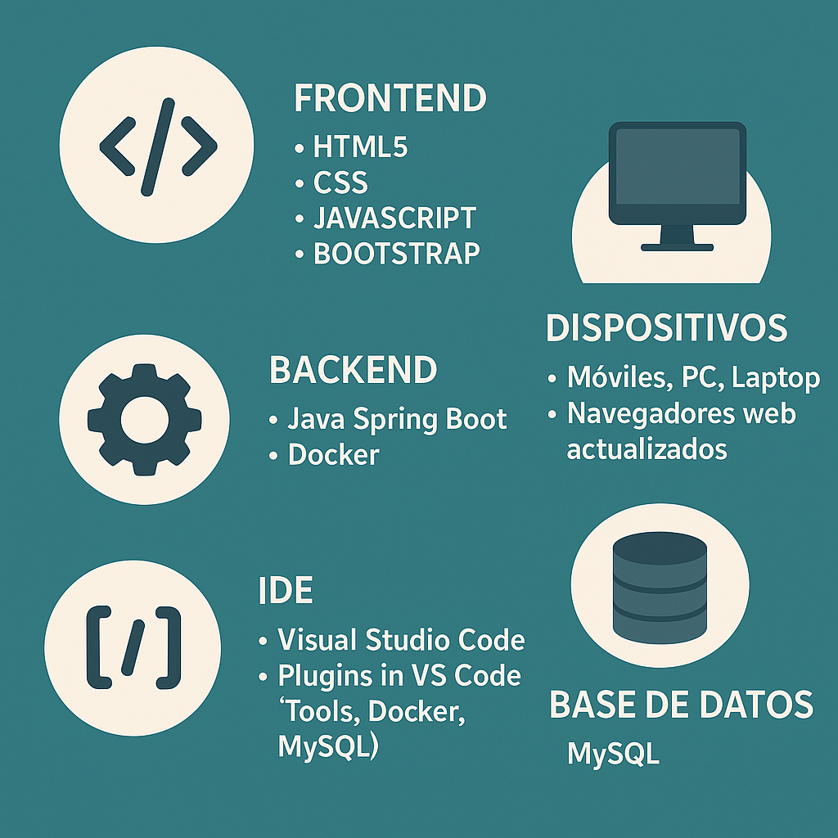

Especificaciones técnicas de las herramientas de desarrollo

| **FrontEnd:** Se optará por un frontend clásico usando HTML5, CSS y Javascript, acompañado de Bootstrap para lo responsive.  **BackEnd:** Se optará por Java Spring Boot por su enfoque a micro servicios y REST, también Docker para el almacenamiento de servicios.  **IDE:** Se optará por VS Code y extensiones de VS Code como Spring Boot Tools, Docker y MySQL.  **Dispositivos:** Cualquier móvil, pc o laptop que cuente con un navegador web actualizado y conexión a internet puede acceder.  **BD:** Se optará por el uso de MySQL como motor relacional para la base de datos. |
| --- |

Tipo de Infraestructura de Hardware y Sistemas de implementación y/o servicios a utilizar

| La página de EcoMarket SPA permitirá a los clientes hacer compras online mediante un catálogo de productos interactivo, el sistema debe hacerse cargo de automatizaciones como aplicar descuentos, ordenar según una característica en específico, los empleados y los gerentes se harán cargo de las características más formales de la página, cómo ajustar el stock, ventas y logística. Todo el sistema contará con una base de datos MySQL, cada servicio contará con una base de datos propia. |
| --- |

**Organización del equipo Proyecto**

| El equipo es de un desarrollador, osea, individual, la organización tuvo que ver más con temas de tiempo y prioridades, usando Notion como aplicación de organización de tiempos y toma de apuntes, Draw.io para la realización de diagramas, y Google Docs para la edición de archivos de lectura. |
| --- |

Aprobaciones y control de cambios

| Versión | Nombre | Rol | Fecha | Firma |
| --- | --- | --- | --- | --- |
| 1.0 | Vicente La Spina | Lider Proyecto |  |  |
| 1.0 | Francisco Velada | Dueño de EcoMarket |  |  |

Análisis de gestión de tiempo y costo

Los recursos del proyecto de migración de EcoMarket fueron destinados y pensados en su gran mayoría para facilitar la migración y que sea lo más efectiva posible, considerando Java Spring Boot como lenguaje principal BackEnd por su enfoque a Micro servicios, HTML, CSS, Java Script y Bootspring para el frontend, estos recursos fueron los más factibles a la hora de mejorar el sistema de EcoMarket, ya que ofrecen alta disponibilidad, alta escalabilidad, y alta seguridad, son opciones más que convenientes para el caso de migración de arquitectura.

El equipo de desarrollo se centrará únicamente en la implementación técnica, migración y despliegue inicial de la nueva arquitectura de microservicios, incluyendo:

* El desarrollo de microservicios clave, como los logísticos, los de ventas, de autenticación y de inventario.
* Desarrollo de la IU Web responsive y su integración al backend.
* Establecimiento de políticas de seguridad básicas.

Los recursos externos a esto, son brindados por el cliente y registrados dentro de los alcances del proyecto.